# The report from 第89回 "Human-Wildlife Conflicts and the compensation Scheme around Protected areas of Rwanda. The case of Nyungwe National Park."

＊**lecturer: Dr. Glorious Umuziranenge ( visiting assistant professor)**

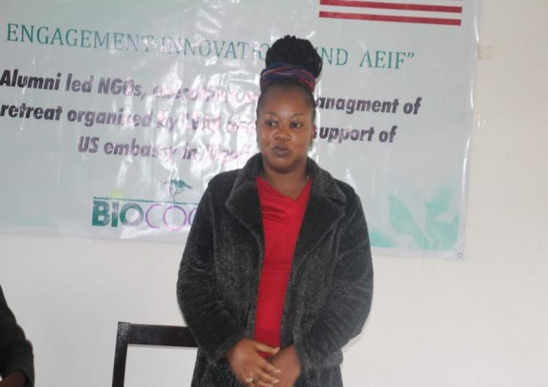Dr. Glorious Umuziranenge from ASC center

＊4 points of summary.

1. Introduction and key message;First the geography and its rich nature of Rwanda an d its economy(main income is rare metal(レアメタル）.agriculture(紅茶・コーヒー） and tourism.Second ”How and how the government of Rwanda is trying to face creative and pragmatic way against the social and economic interaction（交流）and implication(ニュアンス）of “Protecting the Rich Nature”issue.(豊かな自然を持つルワンダその主産業:農業とﾂｰﾘｽﾞﾑという中で、農家その他国民の利益を守る方策とは？）
2. What is social/welfare and economy policy?: “Compensation）（賠償） System “ which can make least gap level and complain.
3. How to get good function of “Good Compensation System”?:Committee(Government. Farmers ,consumers all sides of people.),Good education system, and transparency for information and management.
4. My impression:“Context background information about problem”等、all approach is from Science based data・・が、すべて、国の信頼感を強めるもののように思えました。経済力の基盤である、投資を呼びこむにも、非常に説得力のある印象でした。会員の方は、メインの教材とも非常に深く繋がっていると思いますのでお目通し宜しくお願い致します。　　＊from ASC open lecture on May 23.

　May 24,2０２４

　　　　　　　　　　　　　　　　　　　　　　　　　　　　　　　　　　　　　　　　Kyoko Kumada

